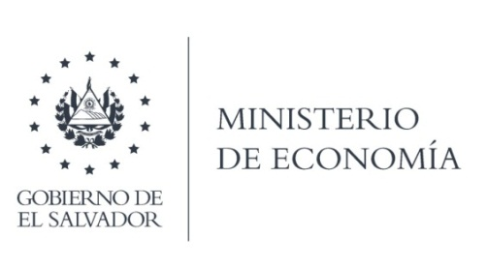

DIRECCIÓN DE TRANSPARENCIA, ACCESO A LA
INFORMACIÓN Y PARTICIPACIÓN CIUDADANA

La Gerencia de Comunicaciones del MINEC, en atención y respuesta al requerimiento de información, responde adjuntando el video de la intervención de la Ministra de Economía en el evento que se llevó a cabo el 14 de febrero de 2020, en relación a la presentación de la eliminación de los aranceles a los vehículos eléctricos en el país.

Lic. Laura Quintanilla
Oficial de Información

MINISTERIO DE ECONOMÍA REPÚBLICA DE EL SALVADOR, C.A.
Alameda Juan Pablo II y Calle Guadalupe Edificio Cl - C2, Centro de Gobierno. San Salvador
Teléfonos (PBX): (503) 2590-5600
www.minec.gob.sv

